- Tan a referències com a quan estàs creant el pressupost s’ha de poder desglossar per Clients, sinó hi hauran masses referències.
- Vol dir que la referència només existirà pel client?

- Pressupost - nou pressupost - 1r referència va tot bé, quan posem la 2n referència hi ha el document (plànol) de la 1r, a fitxers no surten els plànols de cada referència.
- La pestanya fitxers de la comanda, serveix per vincular la comanda del client a la nostra comanda.
- La pestanya fitxers del pressupost, se’ns va colar i no te cap funcionalitat. No està previst que mostri el fitxer vinculat a la referència.

- Un cop descarregues el pressupost quan s’obre posa TEMGES S.L.U., som TEMGES S.C.P.
- Corregit

- Si canvies la referència de la peça es canvia automàticament al pressupost, quan canvies la denominació es queda guardat l’antic.
- Perquè es un problema? La idea de modificar la descripció es pq es vol posar quelcom que no està a la referència. Ja està pensat així.

- Al pressupost, el logo de TEMGES més gran, el codi postal surt un pèl desplaçat.
- Corregit

- Posar el pressupost: Validesa de l’oferta 30 dies, els preus donats són per la totalitat de l’oferta i els ports estan carregats a la factura.
- Corregit

- Un cop ens han acceptat la comanda, posem acceptada i no ens genera una comanda automàticament.
- Ara per ara no hi ha aquests automatismes, s’ha de crear la comanda desde aquí:
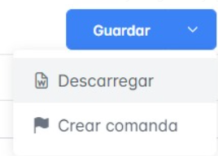
(els automatismes els anirem trobant a mesura que l’aneu fent servir)
- Quan generes una nova comanda, amb un client diferent surt a num. Pressupost 24006 corresponent el pressupost realitzat abans però no hi te res a veure, es com si es quedes sempre allà.

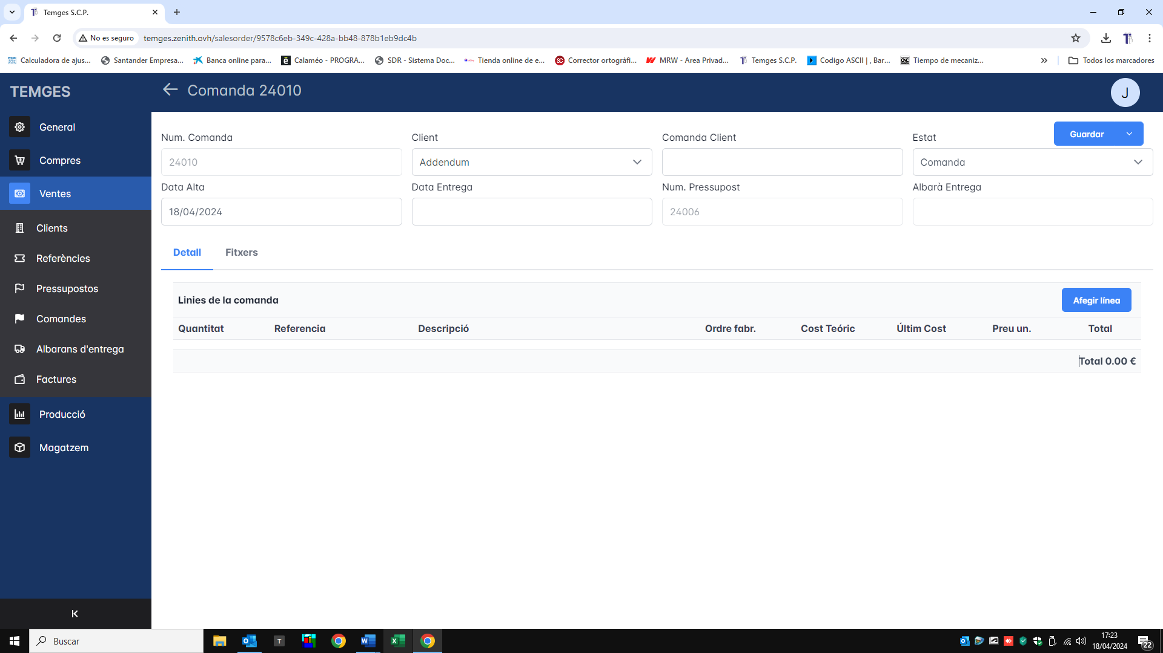
- Corregit pendent de publicar

- A clients posar buscador de clients.
- Per quins camps de la fitxa voleu poder filtrar? (nom comercial?)

- A albarà d’entrega un cop guardes queden les columnes desplaçades.
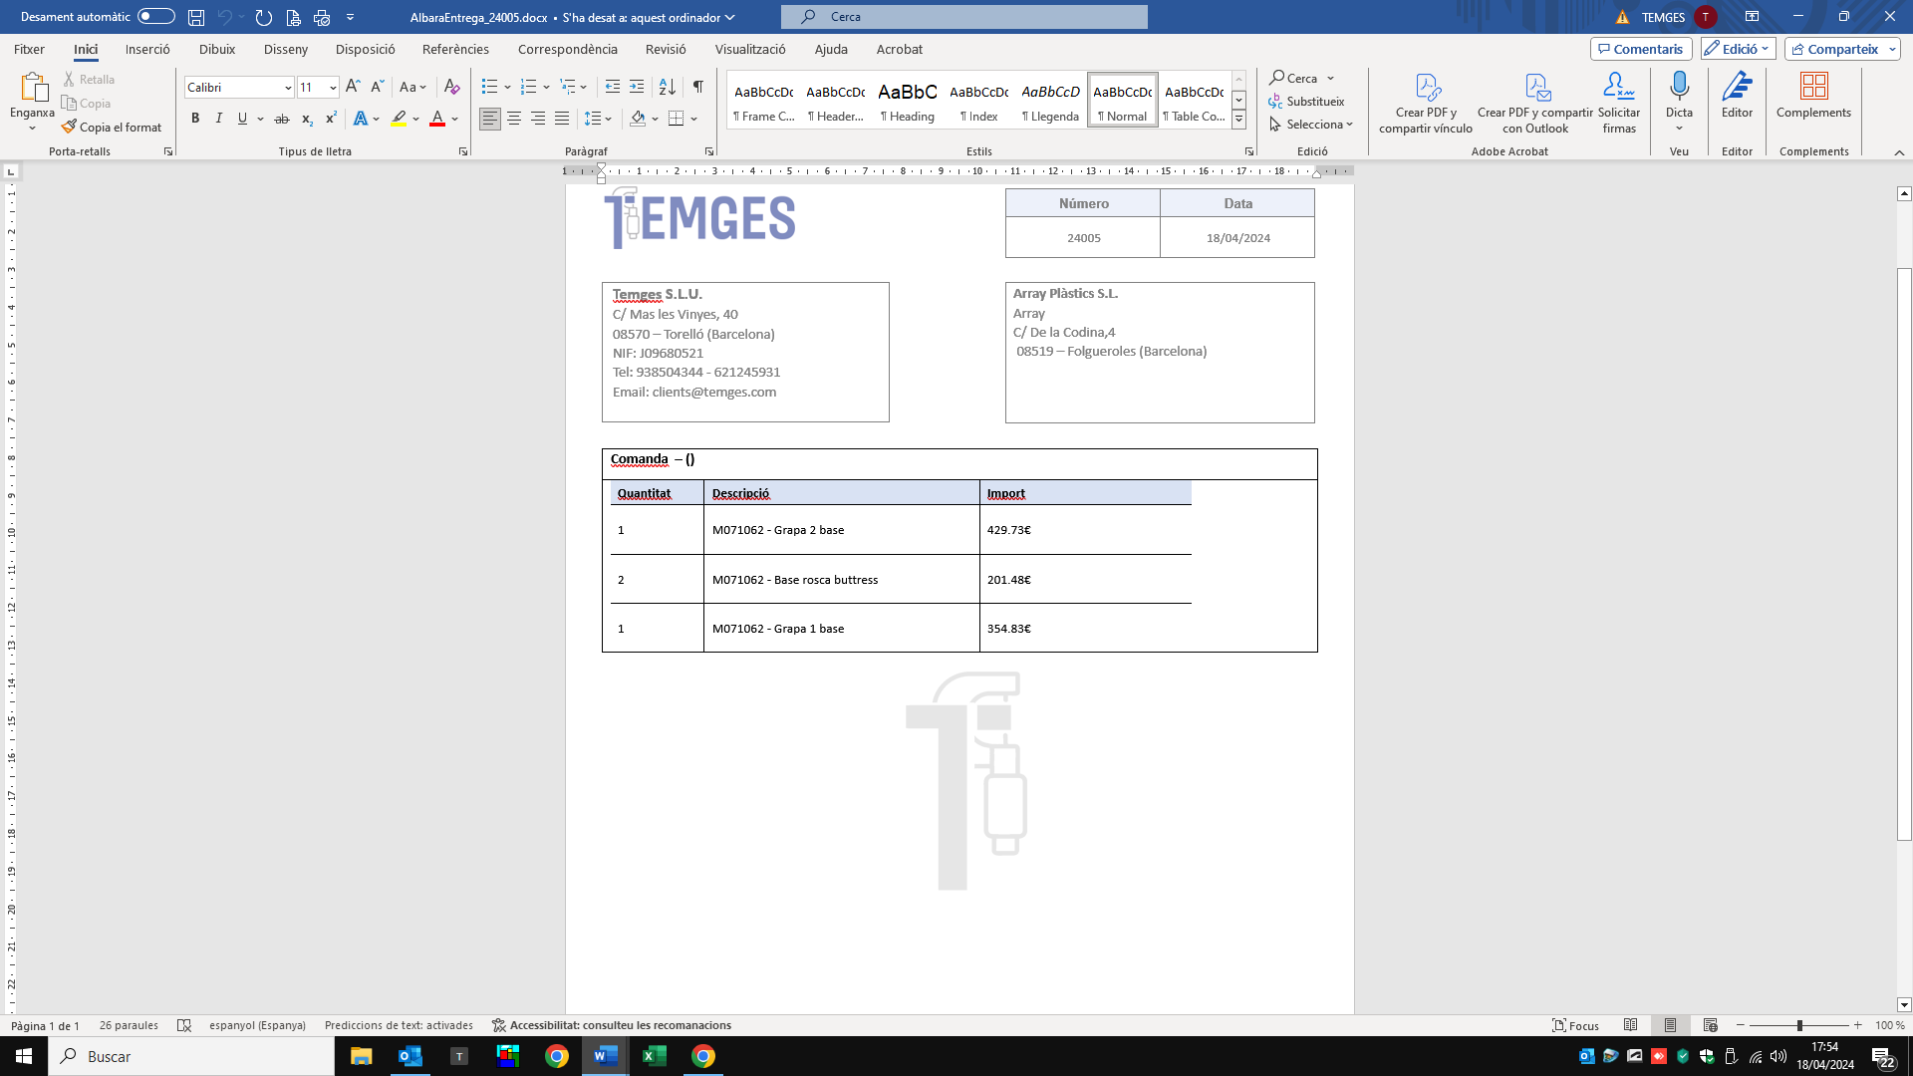
- Corregit

